PREVERJANJE ZNANJA

TJA, 2. razred

1. **Poslušaj in oštevilči.**

|  |  |  |
| --- | --- | --- |
|  |  |  |
|  |  |  |

1. **Poslušaj opise živali. Tiste, ki so opisane, premakni v preglednico.**

|  |
| --- |
| **FARM ANIMALS** |

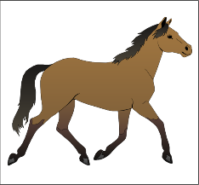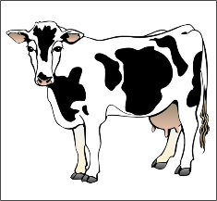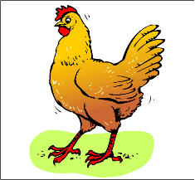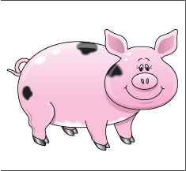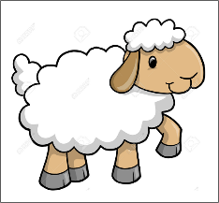

1. **Sličice ustrezno razvrsti v posamezni letni čas.**

|  |  |
| --- | --- |
| SUMMER | WINTER |

 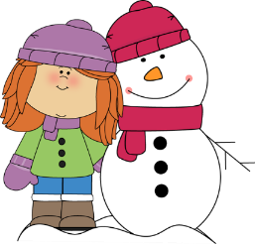  

   

  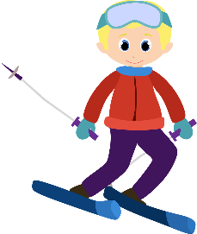 

1. **Poveži.**

|  |
| --- |
| trousers |
| a dress |
| a shirt |
| a coat |
| socks |
| shoes |

|  |
| --- |
|  |
| Rezultat iskanja slik za socks cartoon |
|  |
| Rezultat iskanja slik za shoes cartoon |
| Rezultat iskanja slik za dress cartoon |
| Rezultat iskanja slik za a shirt clipart |